考点：三峡大学
地址：宜昌市西陵区大学路8号三峡大学；
交通：校园内教学楼和场馆较多，考生要提前踩点。校内停车位紧张（停车一天收费15元）建议考生不要自驾到考点，以免造成交通拥堵。赶考当天，要充分考虑交通情况，提前出门。公交线路为B17、23、89、B213、B613路。
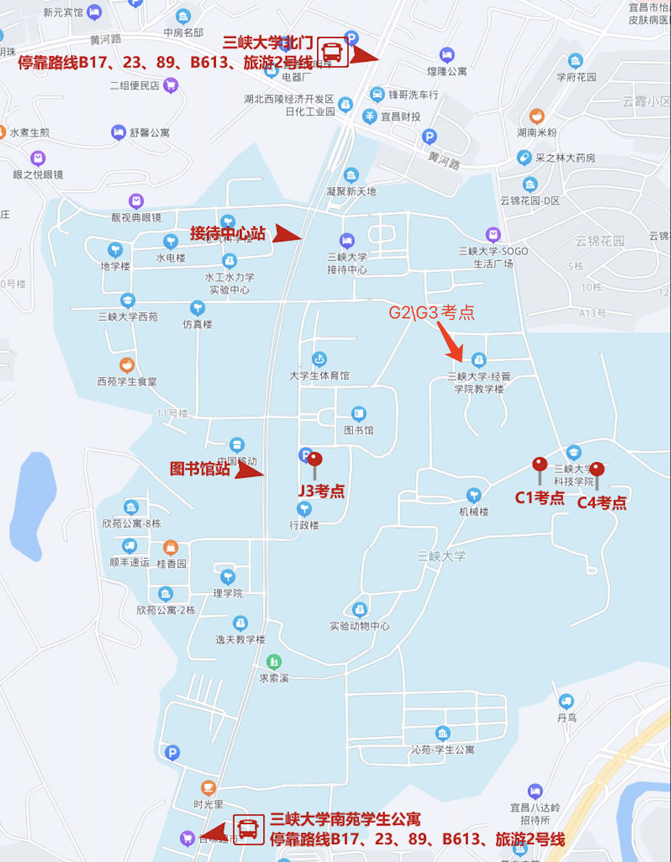

考点：湖北三峡职业技术学院
地址：宜昌市体育场路31号。
交通：校园内教学楼和场馆较多，考生要提前踩点。校内停车位紧张，建议考生不要自驾到考点，以免造成交通拥堵。赶考当天，要充分考虑交通情况，提前出门。公交线路11、18 、B17、91路。
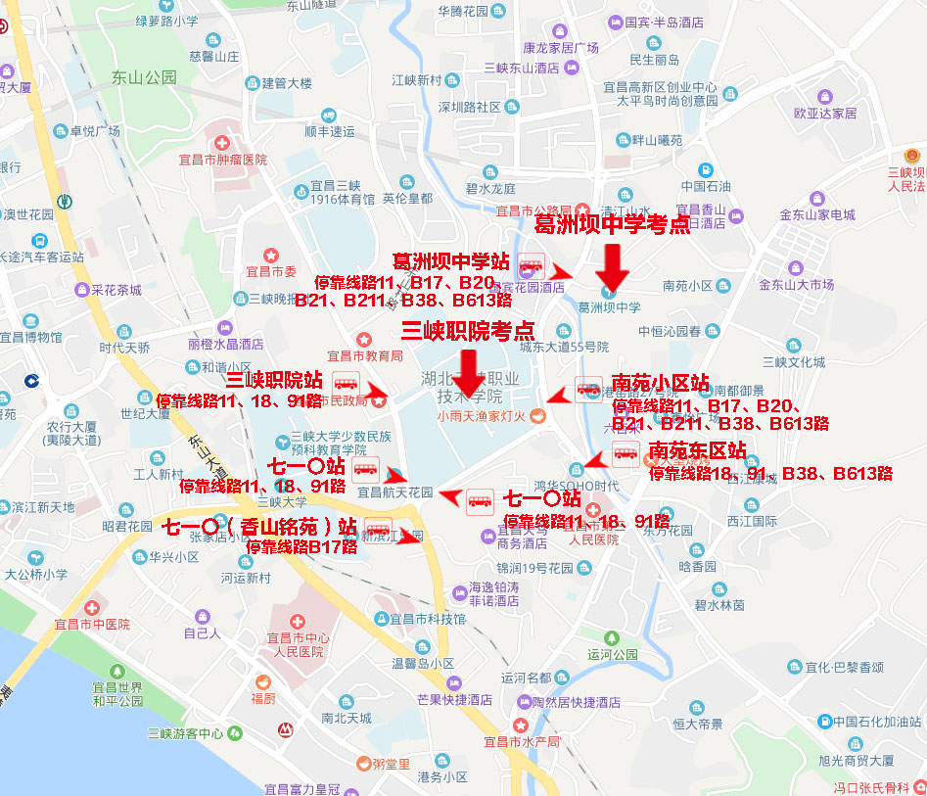

考点：三峡电力学院
地址：三峡电力职业学院。
交通：校园内教学楼和场馆较多，考生要提前踩点。赶考当天，要充分考虑交通情况，提前出门。公交线路7、B21、B211、89、312路。
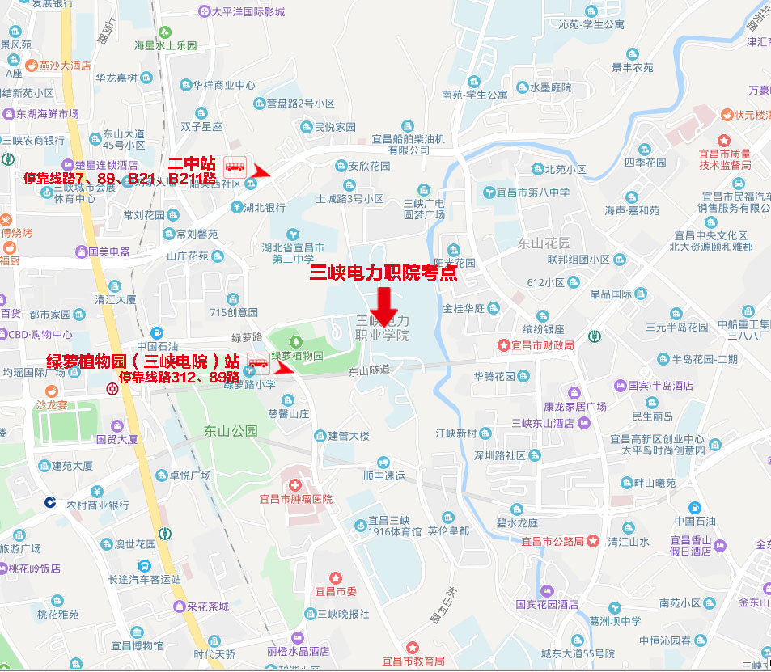

考点：三峡旅游职业学院
地址：宜昌市汉宜大道205号。
交通：因距离较远，考生可在宜昌东站或五一广场换乘B80路。赶考当天，要充分考虑交通情况，提前出门。公交线路B80路。
